独立授权

功能路径
课节管理 --> 课节详情-->观看条件-->独立授权

功能介绍
打开直播观看页的时候URL需带上指定的参数，经过直播系统验证请求合法后，直接进入直播观看页，同时将用户所传参数作为观看页的观众信息进行设置，要求接口返回的观众账号具有唯一性，即同一个账号不能在两个地方同时登录，较早登录的账号会被踢出。
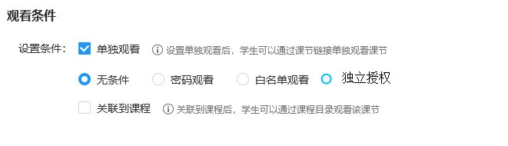
选择观看条件为独立授权，系统自动生成。

授权流程详解
1、将频道设置为独立授权后，通过后台或者api接口获取到用户独立授权观看条件的secretkey。
2、在请求保利威直播观看页时需带上相关参数，如：
https://s.vclass.com/live-web-hi-class/student/tokenLogin?lessonId=xx&viewerId=1b448be323&timestamp=1498547407000&sign=dd9dc9e42ad7c0204398e925a4ee0f46&name=viewerTests&avatar=http://livestatic.videocc.net/assets/wimages/missing_face.png
3、互动学堂系统会对用户提交的sign参数的值做比较判断是否合法，一次成功请求后，该链接将失效（sign只能成功使用一次），如果合法，直播系统将使用nickname、viewerId、avatar，进入到保利威视直播观看页聊天区将显示学员的昵称和头像。如果验证失败，则显示错误页面。

请求参数描述
参数名 | 必选 | 类型 | 说明
lessonId | true | Long | 课节ID
viewerId | true | String | 观众ID，需要保证唯一性（长度最大64位字符）(仅支持英文大小写、数字和下划线)
timestamp | true | Long | 当前13位毫秒级时间戳，3分钟内有效
sign | true | String | 用于校验的签名,生成规则是secretkey + viewerId + secretkey + timestamp 拼接起来(注意没有加号和空格)进行MD5加密\|为32位大写的MD5值
name | true | String | 观众昵称，需要进行url安全的base64编码
avatar | false | String | 观众头像的url地址

注意事项
签名: 注意sign值是32位MD5大写.

